جامعة المنارة

كلية: الصيدلة

اسم المقرر: كيمياء العقاقير

رقم الجلسة (4)

عنوان الجلسة

العقاقير الحاوية على غليكوزيدات قلبية

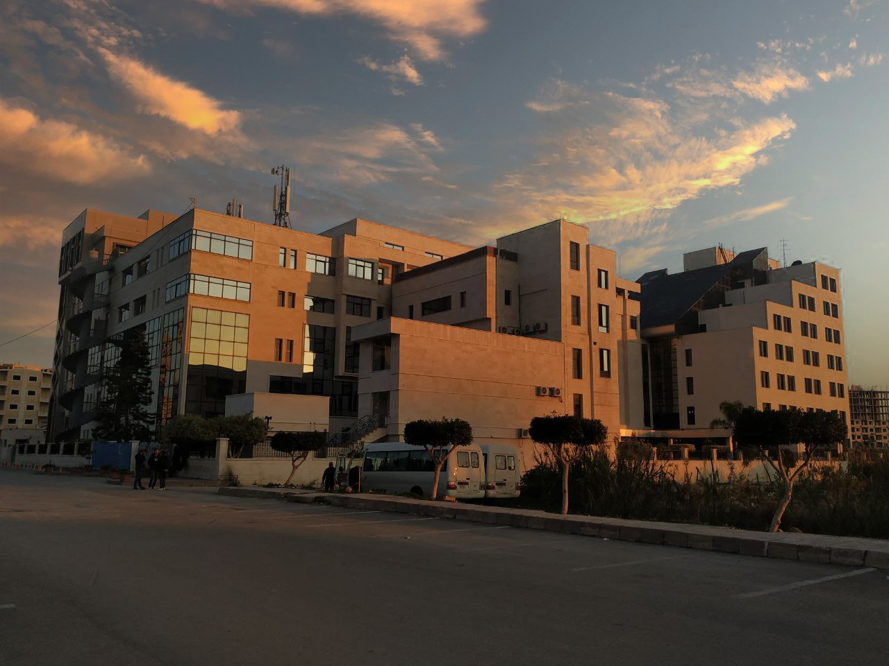
الفصل الدراسي الثاني العام الدراسي 2022-2023

جدول المحتويات
Contents
العنوان | رقم الصفحة
مقدمة | 3
الجزء العملي: الكشف عن الغليكوزيدات القلبية | 4
a. الكشف عن الحلقة اللاكتونية الخماسية غير المشبعة (الكاردينوليدات) | 4
b. الكشف عن السكاكر منقوصة الأوكسجين (Keller- Kiliani) | 4
c. الكشف عن البنية الستروئيدية: | 5

الغاية من الجلسة:
الكشف عن الغليكوزيدات القلبية في العقاقير.

مقدمة:
تعريف الغليكوزيدات القلبية وبنيتها:
الغليكوزيدات الوعائية مواد نباتية ذات تأثير فيزيولوجي نوعي على عضلات القلب عند الحيوانات ذوات الدم البارد وذوات الدم الحار. تتألف الغليكوزيدات القلبية من بنية ستروئيدية تحتوي على (23) أو (24) ذرة كربون. يرتبط الجسم الستروئيدي بحلقة لاكتونية خماسية أو سداسية غير مشبعة عن طريق الكربون رقم (17) من الجسم الستروئيدي. يرتبط الجسم الستروئيدي أيضاً عن طريق جذر الهيدروكسيل الموجود على الكربون رقم (3) بسلسلة سكرية، تتكون هذه السلسلة السكرية من عدد من السكاكر البسيطة ومن هذه السكاكر: D-غلوكوز، L-آرابينوز، L-رامنوز، D-كسيلوز، وD-ديجتالوز وغيرها.
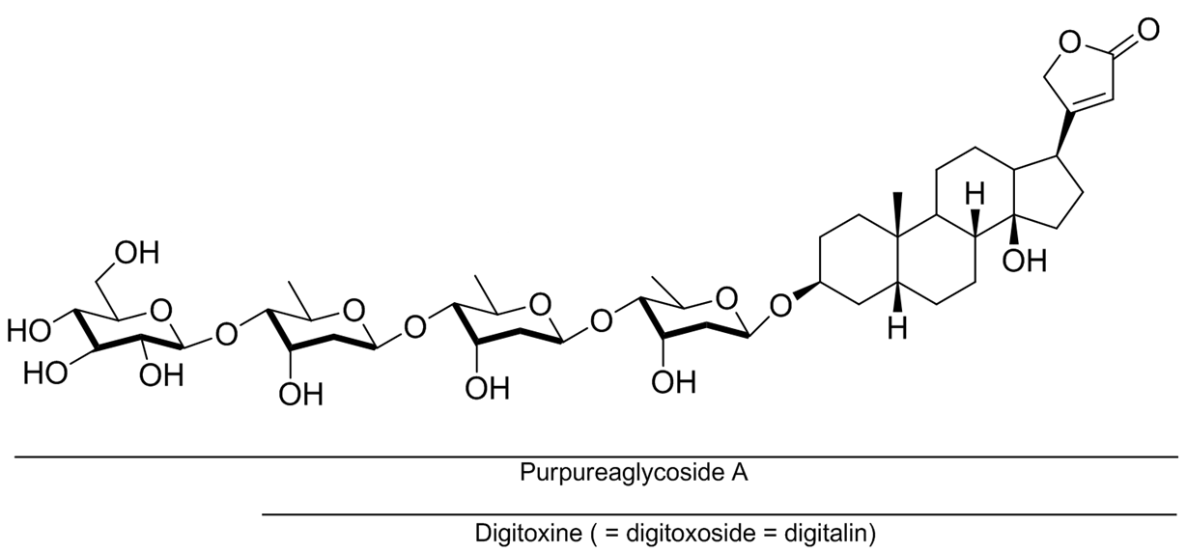
يلاحظ على هذه السكاكر أن السكر منقوص الأوكسجين (نقص OH بالموقع 2 أو 6 (مثال: رامنوز) أو بالموقعين 2 و6 معاً) هو الذي يرتبط مباشرة بجسم الأغليكون بينما يلاحظ أن الغلوكوز يكون بعيداً عن جسم الأغليكون في سلسلة السكر. يحوي النبات الطازج على غليكوزيد أولي أي تكون السلسلة السكرية موجودة بالكامل وبالتجفيف أو بالخضوع لأي عملية (طحن- تخمير) يفقد الغليكوزيد جزء من السلسلة السكرية خاصة السكر النهائي (الغلوكوز).
يمكن التمييز بين نوعين من الغليكوزيدات الوعائية وذلك حسب الحلقة اللاكتونية المرتبطة بالجسم الستروئيدي:
الكاردينوليدات Cardinolide (23 C): تضم هذه الغليكوزيدات الوعائية حلقة لاكتونية خماسية غير مشبعة من نوع بوتينوليد مثال عنها: الغليكوزيدات القلبية للديجتال Digitalis sp.، الستروفانتوس Strophantus grantus، الدفلة Nerium oleander، وحشيشة الصياد Adonis vernalis.
البوفادينوليدات Bufadienolide (24 C): تضم هذه الغليكوزيدات الوعائية حلقة لاكتوينة سداسية غير مشبعة تحوي رابطين مضاعفين. مثال عنها بوفادينوليدات العنصل Scillae bulbus، والخربق الأسود Heleborus niger.

الجزء العملي: الكشف عن الغليكوزيدات القلبية
توجد عدة تفاعلات كل منها موجه لجزء من الغليكوزيد (الحلقة اللاكتونية- البنية الستروئيدية- السكر منقوص الأوكسجين)، لذلك فهي غير نوعية وللتحقق من وجود الغليكوزيدات القلبية وجب إجراء تفاعل كشف لكل جزء مؤلف للبنية الغليكوزيدية. ولكن قبل إجراء تفاعلات الكشف وجب تحضير الخلاصة.
تحضير الخلاصة الكلوروفومية:
طريقة العمل:
1. نأخذ 2g من العقار أو مسحوقه (ورق الدفلة) وتُوضع في بيشر مع 20ml كحول (50%) (غليان لمدة نصف ساعة).
2. ليتم ترسيب المركبات المعيقة ( الفينولات وتشمل الفلافونوئيدات والمواد الدباغية) نستخدم 10ml من خلات الرصاص (بتركيز 3% في الماء) لمدة خمس دقائق ثم نرشّح.
3. نستخلص الرشاحة بوساطة 20ml من الكلوروفورم ( على دفعتين استخلاص سائل- سائل)، ثم نجفف بوساطة كبريتات الصوديوم اللامائية وإن لزم الأمر نرشّح مرة أخرى حيث تُطبّق تفاعلات الكشف على الرشاحة.

a. الكشف عن الحلقة اللاكتونية الخماسية غير المشبعة (الكاردينوليدات):
المبدأ: تتفاعل المركبات العطرية المتعددة الروابط الآزوتية مع حلقة البوتينوليد بوسط قلوي مشكلة معقدات لونية.
طريقة العمل:
1. تفاعل Kedde: يُؤخذ مقدار 2-3ml من الرشاحة الكلوروفورمية وتُجفف على حمام مائي حتى الحصول على رُسابة، ثم يُضاف للرسابة 8-10 قطرات من حمض دي نتروبنزوئيك، ومقدار 2-3 قطرات من محلول ماءات الصوديوم. يُلاحظ بوجود الكاردينوليدات تشكّل لون أحمر بنفسجي إلى أزرق بنفسجي خلال خمس دقائق من انتهاء التفاعل حتى يزول اللون سريعاً.
2. تفاعل Balget: نفس التفاعل السابق ولكن يتم استبدال حمض دي نتروبنزوئيك بحمض المر حيث يتشكل لون برتقالي محمر بوجود الكاردينوليدات.

b. الكشف عن السكاكر منقوصة الأوكسجين (Keller- Kiliani):
المبدأ: تتفاعل السكاكر منقوصة الأوكسجين مع كلور الحديد بوسط من حمض الخل مشكّلة مُركّبات زرقاء اللون، وبإضافة حمض الكبريت على جدار الأنبوب يُمكن الكشف عن الأغليكون، حيث يتشكل ثلاث طبقات: الأولى وهي طبقة حمض الخل (باللون الأخضر إلى أزرق دلالة على وجود السكاكر منقوصة الأوكسجين)، الثانية لحمض الكبريت (باللون البني الدال على الأغليكون في حال وجود الديجتوكسين أو الجيتوكسين)، والثالثة طبقة ثلاثي كلور الحديد FeCl3 (السطح الفاصل بين الطبقتين حلقة باللون البني المحمر).
طريقة العمل:
نأخذ 2-3ml من الخلاصة الكلوروفورمية ونجففها على حمام مائي حتى الحصول على الرسابة، ونضيف لها 1ml من حمض الخل 98%، ثم نُبرّد ونضيف قطرات من محلول كلور الحديد بهدوء وبدون عملية مزج، ثم تتم إضافة 1ml من حمض الكبريت المركز على جدران الأنبوب فنلاحظ تشكل ثلاث طبقات سابقة الذكر.

c. الكشف عن البنية الستروئيدية:
1. تفاعل مع حمض الخل ثلاثي الكلور:
المبدأ: تتفاعل الستروئيدات الحاوية على روابط مضاعفة مع حمض الخل ثلاثي الكلور مشكلة مركبات لونية حيث يتم نزع جزيئة ماء وتتشكل الروابط المضاعفة المترافقة.
طريقة العمل:
نأخذ 2-3ml من الخلاصة الكلوروفورمية في أنبوب اختبار ونقوم بتجفيفها حتى نحصل على رُسابة نتركها حتى تبرد، ثم نُضيف 1ml من حمض الخل ثلاثي الكلور، فنلاحظ في حال وجود ستروئيدات حاوية على روابط مضاعفة تشكّل لون وردي ثم بنفسجي ثم تشكّل لون أزرق غامق.
2. تفاعل مع الحموض المعدنية والمؤكسدات:
المبدأ: تعطي المركبات الستروئيدية ذات جذور الهيدروكسيل ألواناً عند إضافة مادة مؤكسدة بوجود حمض معدني هذه الألوان ثابتة لمدة لا تقل عن نصف ساعة.
طريقة العمل:
يُؤخذ 1ml من الخلاصة الكلوروفورمية في أنبوب اختبار وتُجفف على حمام مائي، ثم يُضاف لها مقدار بضع قطرات من حمض كلور الماء المركز وبضع قطرات من محلول كلور الحديد الثلاثي (10%)، حيث تتشكل ألوان مختلفة في حال وجود بنية ستروئيدية.

